Labo 5

Opdracht2

Opdracht 3

Vives: style blokken in head en Links in head, geen inline

Miras: 1 kleine styleblok en enkele links in head, geen inline

Vrt: enkele styleblokken en links in head, geen inline

Opdracht 4

Hebben allebei een gelijkaardige DOM-tree

Opdracht 5

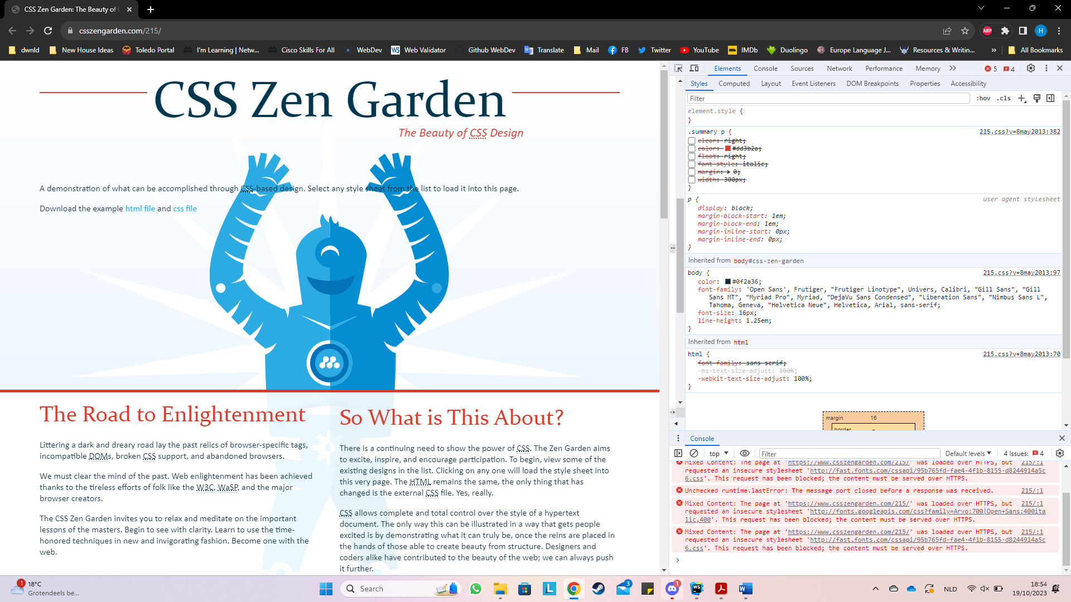

Opdracht 7

2 em is hoger